**Documento Orientador – Virada da Carga Horária**

Sumário

ASSOCIAÇÕES 5

Alinhamento para prevenir e corrigir rejeições 5

Limites de Jornada 5

Inclusão de Afastamentos 5

Cessar e afastar na mesma Unidade Escolar 6

Docente afastado em escolas diferentes 6

Cessar Designação/Afastamento e afastar para PEI 6

Mudança de situação funcional – Permanece na mesma PEI 7

Escola Híbrida 7

Professor de Núcleo Pedagógico – PCNP 7

PEI/2021 – Inclusão de docentes Categoria “O” 8

Designar na unidade escolar docentes que aderiram ao PEI 8

Docentes novos contratados na escola PEI 8

Projeto de Reforço Intensivo – PRI 8

Pontos de atenção 9

Municipalização – Pagamentos 9

Procedimento na SED 9

Procedimento no PAEE 9

CEL/CEEJA 9

MUNICIPALIZAÇÃO 10

Orientações gerais 10

Inclusão de Afastamentos: PEI 10

Inclusão de afastamento nos termos do artigo 22 da LC 444/85 10

Afastamento da Municipalização 11

Afastamento CEL/CEEJA 11

CEEJA 11

Servidor requisitante 11

Unidade escolar de classificação 12

Unidade escolar CEEJA 12

Diretoria de ensino 12

CECAF 12

CEL 12

Requisitante 12

Unidade escolar de classificação 13

Unidade escolar CEL 13

Diretoria de Ensino 13

Considerações Finais sobre a Municipalização 13

Anexos I – Laudas de Designações 14

Anexo II – Portaria de Cessação – Mod 7 (Todos) 19

Anexo III - PORTARIA DESIGNACAO PC AREA - EF ANOS FINAIS EM-com GDPI-MOD 5 20

Anexo IV - PORTARIA DESIGNACAO PC AREA DE LINGUAGENS-com GDPI-MOD 7 21

Anexo V - PORTARIA DESIGNACAO PC GERAL DOS ANOS INICIAIS-com GDPI-MOD 8 22

Anexo VI - PORTARIA DESIGNACAO PC GERAL-com GDPI-MOD 2 23

Anexo VII - PORTARIA DESIGNACAO PEB II-com GDPI-MOD 1 24

Anexo VIII - PORTARIA DESIGNACAO SALA DE LEITURA-com GDPI-MOD 6 25

Anexo IX - PORTARIA DESIGNACAO VICE DIRETOR-com GDPI-MOD 3 26

# ASSOCIAÇÕES

## Alinhamento para prevenir e corrigir rejeições

As associações realizadas para o ano de 2021 no sistema de atribuição on-line serão processadas pela Prodesp para gerar a carga horária da atribuição inicial.

Solicitamos as escolas/Diretorias atenção para conferência das informações no processo de associação de aulas/turmas respeitando os limites da jornada, de modo a evitarmos inconsistência nos pagamentos como inclusão de jornadas indevidas, ausências, valores de pagamentos maior ou menor que o devido, fatos estes que geram reclamações e transtornos para todos os envolvidos.

Os casos rejeitados na Educação serão enviados por meio de e-mail, elencados em arquivo em Excel para as devidas correções no sistema SED.

## Limites de Jornada

As associações devem ser efetuadas respeitando os limites, conforme quadro abaixo:



## Inclusão de Afastamentos

O sistema PAEF será liberado foi liberado desde 12/01/221 para inclusão de eventos e afastamentos, nele deve ser inclusa a data futura da vigência em 26/01/21, não deve ser inclusa outra data divergente desta. Utilize as seguintes opções para realização do processo:

**Inclusão** – Opção 3.1.1

**Cessação** – Opção 3.1.3

Nesse tópico listamos algumas situações e os procedimentos a serem adotados para a inclusão dos afastamentos.

# 

## Cessar e afastar na mesma Unidade Escolar

**Unidade de classificação:** A escola regular em 2020 passou a ser PEI em 2021

**Situação:** Docente classificado na escola regular/2020 e designado PC ou Vice-Diretor mesma Unidade

**Procedimento:**

* Não é necessário transferir de Unidade, porém o afastamento da atual situação da escola regular deverá ser cessado e afastado novamente para a identificação de PEI, a partir de 26/01/2021.

## Docente afastado em escolas diferentes

**Unidade de classificação:** Escola “A” regular em 2020 e passou a ser PEI em 2021

**Situação**: Docente afastado, estava classificado na escola B, e aderiu à PEI na escola A.

**Procedimento**:

* Deve ser realizada a transferência para a escola A, porém o afastamento da atual situação deve ser cessado e afastado novamente na escola A, para a identificação de PEI, a partir de 26/01/2021;
* Se o tipo de afastamento for diferente do EX cadastrado na SEFAZ em 2020, deverá cessar o EX para que haja a nova implantação de EX na programação de fevereiro.

**Exemplo:**

* Vice-Diretor em 2020 passa a ser PCA em 2021.

## Cessar Designação/Afastamento e afastar para PEI

**Unidade de classificação:** Escolas envolvidas: A, B (regular) e C (PEI)

**Situação:** Docente classificado na escola A, designado/afastado na escola B e a partir de 26/01/2021, optou por aderir à PEI na escola C.

**Procedimento:**

* Cessa a designação/afastamento da escola B, transfere-o da escola A para escola C e afasta na escola C (PEI/2021);
* Se o tipo de afastamento for diferente do EX cadastrado na SEFAZ em 2020, deverá cessar o EX para que haja a nova implantação de EX na programação de fevereiro.

**Exemplo:**

* Docente na escola A, Vice-Diretor - PC na escola B e se afasta na PEI da escola C.

# 

## Mudança de situação funcional – Permanece na mesma PEI

**Situação:** Designados na PEI/2020 como Docente, PCA, PCG ou Vice-Diretor e que mudaram de situação em 2021.

**Procedimento:**

* Cessar e afastar novamente na nova situação/2021;

**Exemplo:**

* Docente em 2020, vai atuar como PCA em 2021, cessar o afastamento e afastar novamente na nova função.
* Docente como PCA em 2020 e vai atuar como VICE, cessar o afastamento e afastar novamente na nova função. Se o tipo de afastamento for diferente do EX cadastrado na SEFAZ em 2020, deverá cessar o EX para que haja a nova implantação de EX na programação de fevereiro.
* Docente deixa de ser PCA e vai atuar como PCG, o “EX” na SEFAZ continua o mesmo, porém o afastamento deve ser atualizado no PAEF. Não enviar nada para SEFAZ.

## Escola Híbrida

**Procedimento:**

* De acordo com a Resolução SE 10 de 22/01/2020, para a escola que teve seu módulo diminuído, o afastamento deverá ser cessado a partir de 26/01/2021.
* Nesse caso deverá ser enviada a portaria CAF para a SEFAZ cessar o “EX”.

**Exemplo:**

* Docente que não continuar deverá ter cessado o afastamento na PEI.

## Professor de Núcleo Pedagógico – PCNP

**Situação:** PCNP que cessou o afastamento na Diretoria de Ensino, por aderir a PEI/2021

**Procedimento:**

* Cessar o EX a partir de 26/01/2021 e enviar a Portaria CAF, imediatamente para a SEFAZ;
* Se o tipo de afastamento for diferente do EX cadastrado na SEFAZ em 2020, deverá cessar o EX para que haja a nova implantação de EX na programação de fevereiro.

## PEI/2021 – Inclusão de docentes Categoria “O”

## Designar na unidade escolar docentes que aderiram ao PEI

**Situação:** Para designar na Unidade Escolar os docentes com vínculo ativo de categoria O e que aderiram ao Programa de Ensino Integral – PEI

Procedimentos:

* Verificar se o docente está em IE. Caso esteja, cessar antes dos próximos passos;
* Fazer a transferência na vigência que o docente vai ser afastado na PEI;
* Incluir o afastamento na opção 3.1.1 do PAEF – Motivo 292.

## Docentes novos contratados na escola PEI

**Situação:** Docentes novos contratados na escola do Programa de Ensino Integral – PEI:

**Procedimento:**

* Incluir o contrato na opção 1.1.2 do PAEF com a UA da escola PEI.
* Incluir no mesmo dia o afastamento na opção 3.1.1 do PAEF – Motivo 292.
* No dia seguinte, associar as aulas na SED:
* Recursos Humanos>Carga Horária>Carga Horária PEI.
* Após a conclusão do processamento inicia realize a conferência do holerite gerado e sendo identificada divergências de EX, função ou qualquer outro campo, deverá ser enviada documentação para a SEFAZ para a regularização de cadastro.

**Obs.:** Os novos contratos serão enviados na programação de fevereiro com pagamento previsto para o 5º dia útil em março/2021.

## Projeto de Reforço Intensivo – PRI

Recomendação para as Diretorias/Unidades Escolares realizarem orientações aos docentes envolvidos.

As aulas atribuídas para o projeto, associadas na SED até 08/01/2021, foram enviadas para a SEFAZ como aulas em substituição, essa foi a solução encontrada para pagamento do período de 04/01/2021 à 22/01/2021, já no 5º dia útil de fevereiro/2021.

Este não é um procedimento de rotina da Prodesp, sendo assim, se houver casos não atendidos, a correção será manual por meio de envio de documentação à SEFAZ.

## Pontos de atenção

* Deverão realizar a transferência de todos os casos em que a unidade de classificação atual for diferente da PEI/2020;
* Docentes afastados, aguardando aposentadoria (056), cuja escola aderiu ao Programa de Ensino Integral (PEI 2021), deverão proceder a transferência para escola regular.
* Os afastamentos nas novas e acertos das PEI´s em continuidade, deverão ser feitas nos modelos de portarias e laudas anexo.
* Alteração de U.A de classificação de escola regular para PEI, deverá ser incluída através da opção 4.1.1 e 4.1.2, do PAEF, com vigência de 26/01/2021.
* Para os afastamentos de PCA, associar turmas de acordo com o segmento de atuação.
* Para os afastamentos de PCG, não existe associação de aulas.
* O artigo 22 será trabalhado no processamento de fevereiro/2021, não será no processo inicial e o pagamento referente a carga da designação deverá ocorrer na folha de março a ser pago no 5º dia útil de abril.

## Municipalização – Pagamentos

## Procedimento na SED

Encontra-se disponível na SED - Recursos Humanos > Carga Horária > Carga Horária Municipalizada, a inclusão da “carga horária municipalizada” para o ano de 2021 – vigência 26/01/2021.

* Ao incluir a “carga horária municipalizada”, informar se o docente terá carga suplementar no estado;

## Procedimento no PAEE

Prazo para a inclusão é até o dia 03/02/2021;

* Excluir os registros que não tiveram a prorrogação de afastamento para 2021;
* Excluir também os aposentados, falecidos e outras situações que não foram prorrogados;
* Gerar os registros que permaneceram em janeiro, para fevereiro de 2021;
* Docentes afastados no ano de 2020 que cessou o afastamento para o ano de 2021, encerrar carga horária municipalizada e carga suplementar no estado com data de 25/01/2021;

## CEL/CEEJA

* CEL/CEEJA: foram atualizados os afastamentos e estará disponível a partir de 12/01/2021, no sistema SED, para associação de turmas com vigência de 26/01/2021.

# MUNICIPALIZAÇÃO

## Orientações gerais

Orientações técnicas para formalização de afastamento e transferências em sistema- Processo inicial de atribuição de Classes e Aulas/2021, em virtude da virada da carga horária dos docentes do ano de 2020 para o ano letivo subsequente, no dia 26 de janeiro de 2021, foram realizadas tratativas com a Secretaria da Fazenda para possibilitar que não haja interrupção na folha de pagamento dos docentes.

Assim, os Centros de Despesas Regionais da SEFAZ serão orientados para tratarem esta folha de pagamento de forma especial visando o correto processamento da folha normal de janeiro com a carga horária de 2020, processando folha suplementar para pagamento da proporcionalidade da nova carga horária referente ao período de 26/01 a 31/01/2021.

Também será pago por meio de folha suplementar o período de cessação de vínculo de afastamento ou abertura de novo vínculo, de 26/01/a 31/01/2021, exceto nos casos de cessação e criação de novo vínculo de afastamento que ocorrerem no mesmo DI, o qual deverá ser enviado documentação manual.

Para que a SEFAZ possa processar estes casos de rompimento/ criação de vínculo de afastamento é necessário que os afastamentos, remoções ex officio e transferências ocorridas no processo inicial de atribuição de classes e aulas/2021, sejam registradas em sistema, após o fechamento do cronograma de pagamento em janeiro para o devido processamento.

## Inclusão de Afastamentos: PEI

Lançar no sistema PAEF – opção 3.1.1, os afastamentos docentes com vigência em 26/01/2021.

Seguem anexos os modelos das Portarias de designação/cessação no PEI para serem preenchidas pela Unidade Escolar conforme o caso e encaminhadas às Diretorias de Ensino, as quais deverão providenciar as inclusões dos afastamentos, a fim de gerar a carga horária no DI de afastamento.

## Inclusão de afastamento nos termos do artigo 22 da LC 444/85

A inclusão do afastamento ocorre a partir do exercício do servidor, na escola de destino, após publicação em DOE do afastamento, portanto as escolas que receberem professores neste afastamento deverão providenciar a publicação e o devido registro em sistema.

# 

## Afastamento da Municipalização

1. Afastamento: considerando os casos de convênios renovados no ano de 2020, e que estejam disponíveis no Sistema Portal Net – Municipalização/ Perfil Prefeitura, as Diretorias deverão entrar em contato com os respectivos municípios, para que providenciem a homologação dos afastamentos, e liberar para o perfil da Diretoria de Ensino que deverá ratificar as informações, e homologar para o Perfil/CECAF, posteriormente este Centro providenciará a publicação em Diário Oficial e a inclusão dos afastamentos no sistema SED - Secretaria Escolar Digital.
2. Cessação: A Prefeitura deverá incluir no sistema Portal Net, menu CESSAR/LIBERAR, incluir data e motivo da cessação, homologar para Diretoria de Ensino que irá ratificar as informações, e homologar para o Perfil/CECAF, que providenciará a publicação no Diário Oficial e a inclusão das cessações no sistema SED- Secretaria Escolar Digital.

Obs.: cabe salientar o artigo 4º da Resolução SE 72, de 13/10/2020, que dispõem:

*“Artigo 4º- Os docentes, que se encontrem em qualquer das situações a seguir especificadas, participarão do processo, porém ficando – lhes vedada a atribuição de classes e aulas, enquanto nelas permanecerem:*

*(...)*

*III – afastamento junto à Prefeituras Municipais conveniadas com esta Secretaria, no Programa de Ação de Parceria Educacional Estado – Município, exceto para fins de atribuição de carga suplementar em escola estadual, desde que vá assumir o exercício.”*

## Afastamento CEL/CEEJA

Para realizar os afastamentos CEL ou CEEJA, as partes envolvidas deverão realizar os seguintes procedimentos, conforme a ordem que se segue:

# CEEJA

## Servidor requisitante

1. Requerimento solicitando o afastamento, dirigido ao Sr. Coordenador da Coordenadoria de Gestão de Recursos Humanos, que deverá ser protocolado, na unidade escolar de classificação;
2. Declaração de acúmulo ou não o cargo;
3. Termo de Aquiescência;
4. Dirigir-se à unidade escolar de classificação para dar continuidade ao processo e/ou expediente.

## Unidade escolar de classificação

Autuar o processo e juntar:

1. Ofício solicitando o afastamento nos termos da Legislação vigente;
2. Termo de anuência que não se opõe ao afastamento;
3. Carga horária;
4. Ficha Informativa;
5. Encaminhar documentação para a DE.

## Unidade escolar CEEJA

Agregar ao processo/expediente a seguinte documentação:

1. Ofício solicitando o afastamento do docente dirigido ao Sr. Coordenador da Coordenadoria de Gestão de Recursos Humanos;
2. Informação do número de alunos matriculados;
3. Modelo CGRH com atribuição da Recondução (planilha Drhu);
4. Quadro de aulas (horário) / carga horária;
5. Cópia da Ata de atribuição de aulas (Recondução);
6. Declaração informando que há professor para substituí-lo.

## Diretoria de ensino

Analisar a documentação, e caso aprovada agregar:

1. Pedido do Diretor do Centro do CRH com ratificação do Dirigente de Ensino encaminhando ofício ao Centro de Cargos e Funções - CECAF.

## CECAF

1. Analisar o processo, informar e elaborar o Ato para autorização do Sr. Coordenador da Coordenadoria de Gestão de Recursos Humanos.
2. Após publicação será providenciado o título de afastamento e devolvido o processo a Diretoria de Ensino, bem como, o título de afastamento.

# CEL

## Requisitante

1. Requerimento solicitando o afastamento, dirigido ao Sr. Coordenador da Coordenadoria de Gestão de Recursos Humanos, que deverá ser protocolado, na unidade escolar de classificação;
2. Declaração de acúmulo ou não de cargo;
3. Termo de Termo de Aquiescência;
4. Cópia do Diploma da Língua Estrangeira que ministrará no CEL;
5. Comprovante de Orientação Técnica, expedido pela COPED;
6. Dirigir-se à unidade escolar de classificação para dar continuidade ao processo e/ou expediente.

## Unidade escolar de classificação

Autuar o processo e juntar:

1. Ofício solicitando o afastamento nos termos da Legislação vigente;
2. Termo de anuência que não se opõe ao afastamento;
3. Ficha Informativa;
4. Encaminhar documentação para a unidade escolar CEL.

## Unidade escolar CEL

Agregar ao processo/expediente a seguinte documentação:

1. Ofício solicitando o afastamento do docente dirigido ao Sr. Coordenador da Coordenadoria de Gestão de Recursos Humanos;
2. Informação do número de alunos matriculados;
3. Modelo CGRH com atribuição (planilha Dhru);
4. Quadro de aulas (horário);
5. Cópia da Ata de atribuição de aulas (Recondução);
6. Declaração informando que há professor para substituí-lo;
7. Encaminhar documentação para a DE.

## Diretoria de Ensino

Analisar a documentação, e caso aprovada agregar:

1. Pedido do Diretor do Centro do CRH com ratificação do Dirigente de Ensino encaminhando ofício ao Centro de Cargos e Funções - CECAF.

**CECAF**

1. Analisar o processo, informar e elaborar o Ato para autorização do Sr. Coordenador da Coordenadoria de Gestão de Recursos Humanos.
2. Após publicação será providenciado o título de afastamento e devolvido o processo a Diretoria de Ensino, bem como, o título de afastamento.

# Considerações Finais sobre a Municipalização

Tanto para afastamentos CEL quanto CEEJA, após a publicação pela Coordenadora da CGRH e recebimento dos títulos e afastamentos enviados pelo CECAF, a unidade escolar deverá inserir no sistema Associação professor na Classe as aulas referentes ao afastamento e enviar à SEFAZ os documentos pertinentes a este afastamento.

# Anexos I – [Laudas de Designações](https://seesp-my.sharepoint.com/personal/anilton_junior_educacao_sp_gov_br/_layouts/15/guestaccess.aspx?docid=066f344c40f0e48759b65923fa5e6e0d0&authkey=AZxc3Jh54afJp9cjT8XAx9A)

Laudas de Designação.

**SALA DE LEITURA**

Portaria do Dirigente Regional de Ensino, de / /2018.

**DESIGNANDO,**

nos termos do item 5 do § 1º do artigo 3º, da Lei Complementar nº 1.164/2012, com redação dada pela Lei Complementar nº 1.191/2012, o servidor abaixo identificado para, a partir da data especificada, atuar na **Sala/Ambiente de Leitura**, em Regime de Dedicação Plena e Integral, fazendo jus a Gratificação de Dedicação Plena e Integral – GDPI, de acordo com o artigo 11 da Lei Complementar nº 1.164/2012, na Escola Estadual do Programa Ensino Integral:

A partir de

EE , em

(nome), RG , DI .... , Professor Educação Básica II, **SQF-I-QM**, classificado na EE , em , Diretoria de Ensino-Região de , fazendo jus à carga horária de 40 (quarenta) horas semanais de trabalho.

A partir de

EE , em

(nome), RG , DI .... , Professor Educação Básica II, **SQC-II-QM**, classificado na EE , em , Diretoria de Ensino-Região de , fazendo jus à jornada.....de Trabalho Docente e .....horas de Carga Suplementar de Trabalho Docente.

**DIRETOR DE ESCOLA**

Portaria do Dirigente Regional de Ensino, de / /2018.

**DESIGNANDO,**

com fundamento no inciso II do artigo 64 da LC 444/85 e no item 1 do § 1º do artigo 3º, da Lei Complementar nº 1.164/2012, com redação dada pela Lei Complementar nº 1.191/2012 o servidor abaixo identificado para, partir da data especificada, exercer as funções de **Diretor de Escola**, em Regime de Dedicação Plena e Integral, fazendo jus a Gratificação de Dedicação Plena e Integral – GDPI, de acordo com o artigo 11 da Lei Complementar nº 1.164/2012, na Escola Estadual do Programa Ensino Integral:

A partir de

EE , em

(nome), RG , DI.... , Diretor de Escola, SQ...-....-QM, classificado na EE , em , Diretoria de Ensino-Região de , Jornada Completa de Trabalho.

**VICE-DIRETOR DE ESCOLA**

Portaria do Dirigente Regional de Ensino, de / /2018.

**DESIGNANDO,**

com fundamento no § 2º do artigo 5º do Decreto nº 43.409/98 e no item 2 do § 1º do artigo 3º, da Lei Complementar nº 1.164/2012, com redação dada pela Lei Complementar nº 1.191/2012 o interessado abaixo identificado para, partir da data especificada, exercer as funções do posto de trabalho de **Vice-Diretor de Escola**, em Regime de Dedicação Plena e Integral, fazendo jus a Gratificação de Dedicação Plena e Integral – GDPI, de acordo com o artigo 11 da Lei Complementar nº 1.164/2012, na Escola Estadual do Programa Ensino Integral:

A partir de

EE , em

(nome), RG , DI .... , Professor Educação Básica II, **SQF-I-QM**, classificado na EE , em , Diretoria de Ensino-Região de , fazendo jus à carga horária de 40 (quarenta) horas semanais de trabalho.

A partir de

EE , em

(nome), RG , DI .... , Professor Educação Básica II, **SQC-II-QM**, classificado na EE , em , Diretoria de Ensino-Região de , fazendo jus à jornada.....de Trabalho Docente e .....horas de Carga Suplementar de Trabalho Docente.

**PROFESSOR COOORDENADOR GERAL**

Portaria do Dirigente Regional de Ensino, de / /2018.

**DESIGNANDO,**

nos termos do item 3 do § 1º do artigo 3º, da Lei Complementar nº 1.164/2012, com redação dada pela Lei Complementar nº 1.191/2012, o interessado abaixo identificado para, partir da data especificada, o exercício das funções do posto de trabalho de **Professor Coordenador Geral**, em Regime de Dedicação Plena e Integral, fazendo jus a Gratificação de Dedicação Plena e Integral – GDPI, de acordo com o artigo 11 da Lei Complementar nº 1.164/2012, na Escola Estadual do Programa Ensino Integral:

A partir de

EE , em

(nome), RG , DI .... , Professor Educação Básica II, **SQF-I-QM**, classificado na EE , em , Diretoria de Ensino-Região de , fazendo jus à carga horária de 40 (quarenta) horas semanais de trabalho.

A partir de

EE , em

(nome), RG , DI .... , Professor Educação Básica II, **SQC-II-QM**, classificado na EE , em , Diretoria de Ensino-Região de , fazendo jus à jornada.....de Trabalho Docente e .....horas de Carga Suplementar de Trabalho Docente.

**PROFESSOR COORDENADOR POR ÁREA DE CONHECIMENTO**

Portaria do Dirigente de de de 2018.

**DESIGNANDO,**

nos termos do item 4 do § 1º do artigo 3º, da Lei Complementar nº 1.164/2012, com redação dada pela Lei Complementar nº 1.191/2012, o interessado abaixo identificado para, partir da data especificada, exercer as funções do posto de trabalho de **Professor Coordenador por Área de ..................**, em Regime de Dedicação Plena e Integral, fazendo jus a Gratificação de Dedicação Plena e Integral – GDPI, de acordo com o artigo 11 da Lei Complementar nº 1.164/2012, na Escola Estadual do Programa Ensino Integral:

A partir de

EE , em

(nome), RG , DI .... , Professor Educação Básica II, **SQF-I-QM**, classificado na EE , em , Diretoria de Ensino-Região de , fazendo jus à carga horária de 40 (quarenta) horas semanais de trabalho.

A partir de

EE , em

(nome), RG , DI .... , Professor Educação Básica II, **SQC-II-QM**, classificado na EE , em , Diretoria de Ensino-Região de , fazendo jus à jornada.....de Trabalho Docente e .....horas de Carga Suplementar de Trabalho Docente.

**DOCENTE**

Portaria do Dirigente de de de 2018.

**DESIGNANDO,**

com fundamento no inciso III do artigo 64 da Lei Complementar 444/85, e no § 3º do artigo 3º da Lei Complementar nº 1.164/2012, com redação dada pela Lei Complementar nº 1.191/2012, para o exercício de **atividades** **docentes**, em Regime de Dedicação Plena e Integral, na Escola Estadual do Programa Ensino Integral, fazendo jus a Gratificação de Dedicação Plena e Integral – GDPI, de acordo com o artigo 11 da Lei Complementar nº 1.164/2012, o(s) servidor(es) a seguir identificado(s), a partir da(s) data(s) mencionada(s):

A partir de

EE , em

(nome), RG , DI .... , Professor Educação Básica II, **SQF-I-QM**, classificado na EE , em , Diretoria de Ensino-Região de , fazendo jus à carga horária de 40 (quarenta) horas semanais de trabalho.

A partir de

EE , em

(nome), RG , DI .... , Professor Educação Básica II, **SQC-II-QM**, classificado na EE , em , Diretoria de Ensino-Região de , fazendo jus à jornada.....de Trabalho Docente e .....horas de Carga Suplementar de Trabalho Docente.

**PORTARIA DE CESSAÇÃO**

**DIRETOR**

Portaria do Dirigente Regional de Ensino, de / /2018.

**Cessando**,

A partir de __ / __/20___, os efeitos da Portaria publicada em __/__/__ , na parte em que designou(nome, RG, cargo/função, SQ..-..-QM), para atuar como **Diretor de Escola**, em Regime de Dedicação Plena e Integral, na Escola Estadual do Programa Ensino Integral EE , em (município), ficando cessada, na mesma data, a Gratificação de Dedicação Plena e Integral – GDPI.

**SALA DE LEITURA**

Portaria do Dirigente Regional de Ensino, de / /2018.

**Cessando**,

A partir de ___ / ___/ ____, os efeitos da Portaria publicada em __/__/__ , na parte em que designou (nome, RG, cargo/função, SQ..-I..-QM) para o exercício das atribuições de **Professor de Sala/Ambiente de Leitura**, em Regime de Dedicação Plena e Integral, na Escola Estadual do Programa Ensino Integral, EE , em (município), ficando cessada, na mesma data, a Gratificação de Dedicação Plena e Integral – GDPI.

**VICE-DIRETOR**

Portaria do Dirigente Regional de Ensino, de / /2018.

**Cessando,**

A partir de ___ / ___/ ___ os efeitos da Portaria publicada em __/__/__ , na parte em que designou e atribuiu a Gratificação de Função, a (nome, RG, cargo/função, SQ..-..-QM), para o exercício das atribuições no posto de trabalho de **Vice-Diretor de Escola**, em Regime de Dedicação Plena e Integral, na Escola Estadual do Programa Ensino Integral, EE , em (município), ficando cessada, na mesma data, a Gratificação de Dedicação Plena e Integral – GDPI.

**PROFESSOR COORDENADOR DE ÁREA**

Portaria do Dirigente Regional de Ensino, de / /2018.

**Cessando,**

A partir de ___ / ___/ ____ os efeitos da Portaria publicada em __/__/__ , na parte em que designou e atribuiu a Gratificação de Função, a (nome, RG, cargo/função, SQ..-..-QM), para o exercício das atribuições no posto de trabalho de **Professor Coordenador por área de .........**, em Regime de Dedicação Plena e Integral, na Escola Estadual do Programa Ensino Integral, EE , em (município), ficando cessada, na mesma data, a Gratificação de Dedicação Plena e Integral – GDPI.

**COOORDENADOR GERAL**

Portaria do Dirigente Regional de Ensino, de / /2018.

**Cessando,**

A partir de ___ / ___/ ____ os efeitos da Portaria publicada em __/__/__ , na parte em que designou e atribuiu a Gratificação de Função, a (nome, RG, cargo/função, SQ..-..-QM), para o exercício das atribuições no posto de trabalho de **Professor Coordenador Geral**, em Regime de Dedicação Plena e Integral, na Escola Estadual do Programa Ensino Integral, EE , em (município), ficando cessada, na mesma data, a Gratificação de Dedicação Plena e Integral – GDPI.

**DOCENTE**

Portaria do Dirigente Regional de Ensino, de / /2018.

**Cessando,**

A partir de ___ / ___/ ____ os efeitos da Portaria publicada em __/__/__ , na parte em que designou (nome, RG, cargo/função, SQ...-..-QM), para **o exercício de atividades docentes**, em Regime de Dedicação Plena e Integral, na Escola Estadual do Programa Ensino Integral, EE , em (município), ficando cessada, na mesma data, a Gratificação de Dedicação Plena e Integral – GDPI.

# Anexo II – [Portaria de Cessação – Mod 7 (Todos)](https://seesp-my.sharepoint.com/personal/anilton_junior_educacao_sp_gov_br/_layouts/15/guestaccess.aspx?docid=0d227e797adc44428b07e5412757097d9&authkey=AQxy5IK1b7do-8gqcWTUhMw)

# Anexo III - [PORTARIA DESIGNACAO PC AREA - EF ANOS FINAIS EM-com GDPI-MOD 5](https://seesp-my.sharepoint.com/personal/anilton_junior_educacao_sp_gov_br/_layouts/15/guestaccess.aspx?docid=03f11a09438a745bc94b5d663a1a2a187&authkey=Aezq0Swa_P2Y_yrZI2kXWYE)

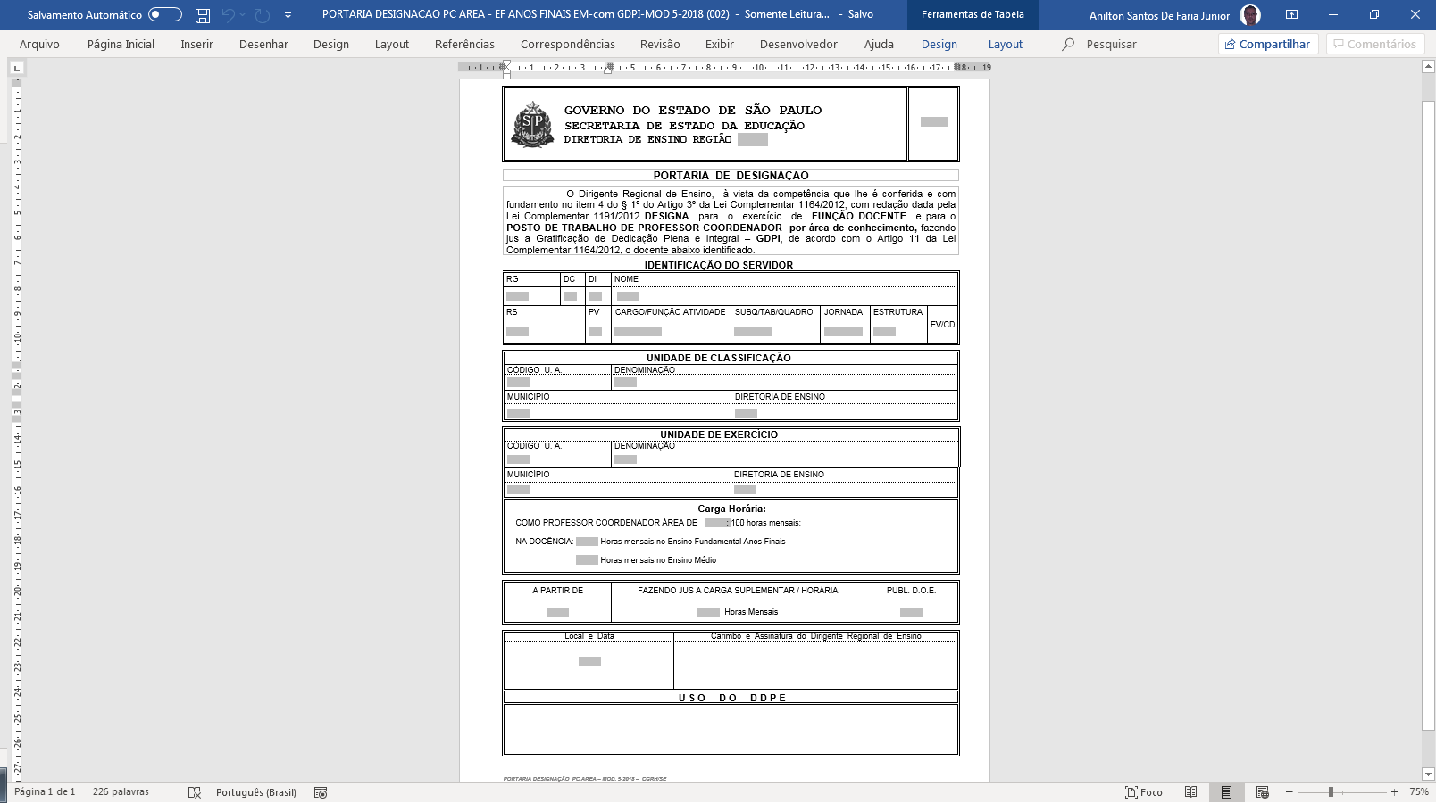

# Anexo IV - [PORTARIA DESIGNACAO PC AREA DE LINGUAGENS-com GDPI-MOD 7](https://seesp-my.sharepoint.com/personal/anilton_junior_educacao_sp_gov_br/_layouts/15/guestaccess.aspx?docid=058d0fe58e78045f8ac579d761aa811cb&authkey=AdOAahn7AigaWTIfjbClnT4)

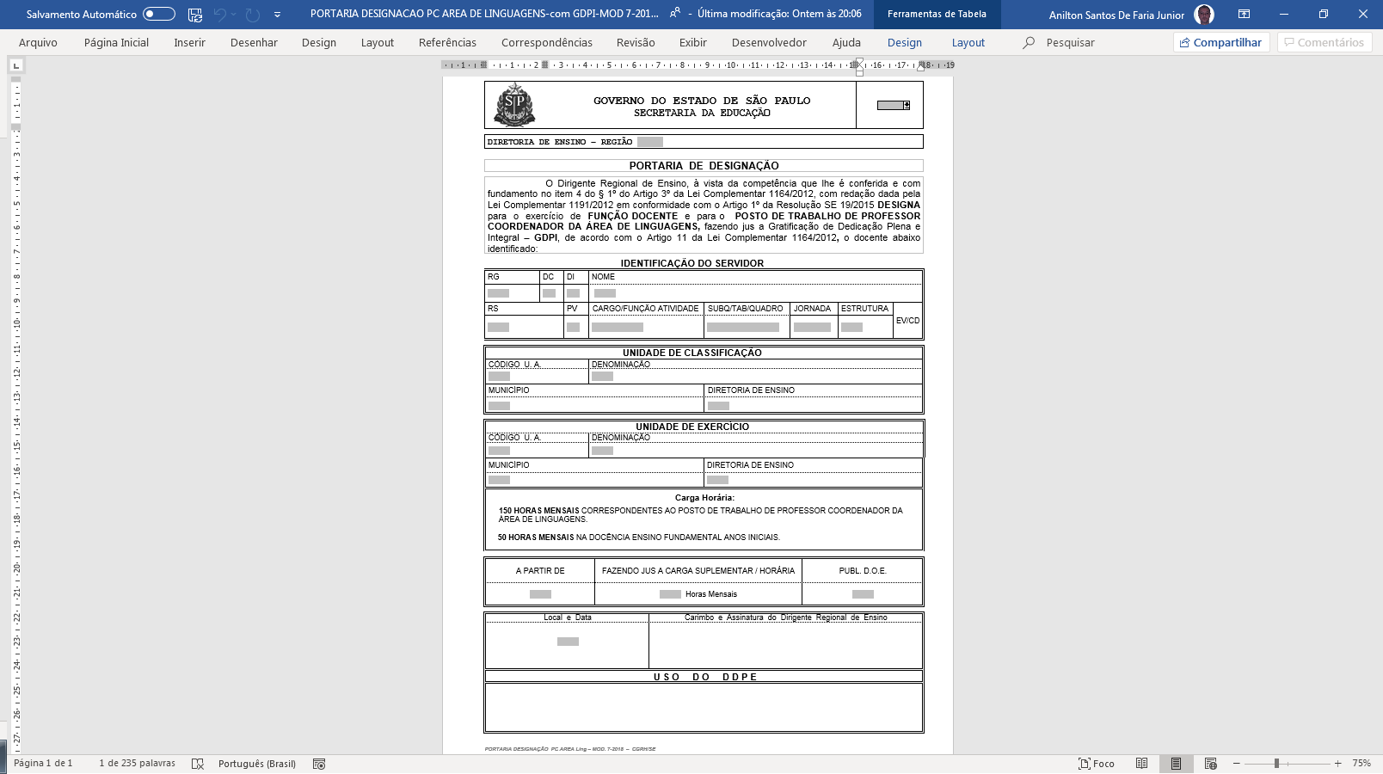

# Anexo V - [PORTARIA DESIGNACAO PC GERAL DOS ANOS INICIAIS-com GDPI-MOD 8](https://seesp-my.sharepoint.com/personal/anilton_junior_educacao_sp_gov_br/_layouts/15/guestaccess.aspx?docid=04f778f19dec54bf9bf56beebd5957418&authkey=AWjvYqWNV294-yRNJgtXB5g)

# Anexo VI - [PORTARIA DESIGNACAO PC GERAL-com GDPI-MOD 2](https://seesp-my.sharepoint.com/personal/anilton_junior_educacao_sp_gov_br/_layouts/15/guestaccess.aspx?docid=0b47ee84167314e81840ab66a2a6bc24a&authkey=Ad5E8wrTQhe3RXepaIaVi0U)

# Anexo VII - [PORTARIA DESIGNACAO PEB II-com GDPI-MOD 1](https://seesp-my.sharepoint.com/personal/anilton_junior_educacao_sp_gov_br/_layouts/15/guestaccess.aspx?docid=09a044557aa5447eb9e12ebf394258593&authkey=AaaeWrTmDSfSdOdob4ko18M)

# Anexo VIII - [PORTARIA DESIGNACAO SALA DE LEITURA-com GDPI-MOD 6](https://seesp-my.sharepoint.com/personal/anilton_junior_educacao_sp_gov_br/_layouts/15/guestaccess.aspx?docid=0f2ef3e5b473d4e1ba4a14a284a2dee0e&authkey=AQ1y70ijJiRZ6Q1eCOE_TkQ)

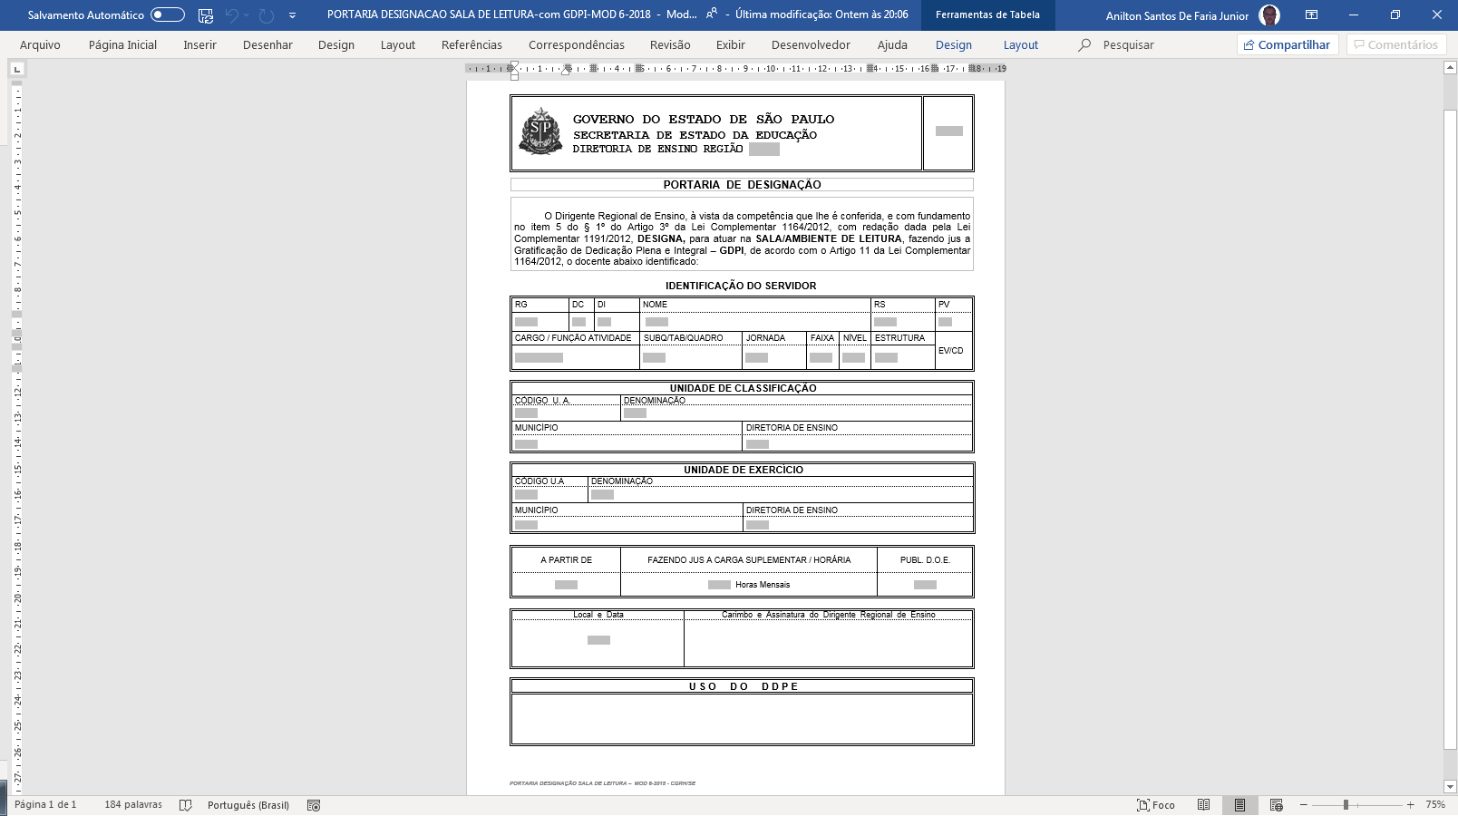

# Anexo IX - [PORTARIA DESIGNACAO VICE DIRETOR-com GDPI-MOD 3](https://seesp-my.sharepoint.com/personal/anilton_junior_educacao_sp_gov_br/_layouts/15/guestaccess.aspx?docid=0bbde929e4d034421ad2aba26efc7d056&authkey=Aa60AomvUybQQEqEVTZOkdc)